A Logikusakk Oktatási Kulturális és Sport Közhasznú Egyesület Sakkhírei

.XI. Bán Jenő emlék versenysorozat 2. fordulója
IX.. Homokmégy Kupa 2011

2011 október 15 - én szombaton rendezte meg, a Logikusakk Oktatási Kulturális és Sport Közhasznú Egyesület (Kalocsa) sakk szakosztálya, Művelődési Ház Homokmégy és a Polgármesteri Hivatal Homokmégy a XI. Bán Jenő emlékverseny sorozat 2. fordulóját, Homokmégyen a Művelődési Házban.
Dr Bán Jenő Dunapatajon született, 1919 - ben és nőgyógyászként praktizált Kalocsán. és Dunapatajon.
Többek között újjászervezte a magyar sakk életet a felszabadulás után, és orvosi hívatását feladva csak a sakkozásnak szentelte életét.
Későbbiekben megválasztották a „Magyar Sakkélet” újság főszerkesztőjének is.
Világhírűek a végjáték tanulmányai és feladványai is.
Két sakk könyve is megjelent, amelyből a mai napig a kezdőtől kezdve a profi sakkozóig mindenki tanulhat belőle.
1994 – ben Dunapataj Önkormányzata emléktáblát avatott dr Bán Jenő egykori házánál, amelyet minden évben megkoszorúznak az emlékverseny résztvevői, ezzel is tisztelegve dr Bán Jenő emléke előtt
Maga az emlékverseny sorozat 8 versenyből álló összetett egyéni verseny, amelynek egyes versenyei is önálló egyéni versenyek is, amelyeknek eredményei külön is értékelésre kerülnek.
Az egyéni versenyek helyszínei más helyszíneken és időpontokban kerülnek megrendezésre, Kalocsa vonzáskörzetében de általában az általános iskolák vagy a művelődési házak adnak helyet a versenyeknek.
Az emlékverseny sorozat a 2011/2012 tanévben immár tizenegyedik alkalommal kerül megrendezésre.
Eddig a tíz év során következő helységek kapcsolódtak be a ebbe verseny sorozat megrendezésébe: Szakmár, Uszód, Öregcsertő, Kalocsa, Dunapataj Homokmégy., Dusnok Solt , Harta, Bátya
Az emlék versenysorozat a 9 év alatt 4 korcsoportban 7 fordulós svájci rendszerben 2 x 20 perces gondolkodási idővel került megrendezésre.
A 2010/2011 tanévtől kezdve az emlékverseny sorozat már 5 korcsoportban kerül megrendezésre a játékidő és a fordulók száma továbbra is megmarad.
Ezzel az új korcsoport létrehozásával nemcsak az általános iskolásoknak kínálkozik játék lehetőség, hanem az idősebb korosztálynak is.

2003 január 1 után születettek:

Eredmények:

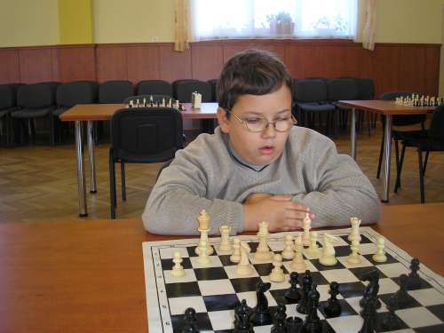

Ebben a csoportban kiemelkedően szerepelt Folladft Lórinc ( Általános Iskola Hajós 2. osztályos tanulója ) mert a 7 fordulóból megszerzett 4,0 pontjával ( 4 győzelem 3 vereség 0 döntetlen ) megnyerte ezt a korcsoportot.

1. Follardt Lőrinc Általános Iskola Hajós 4,0 pont
2 Lakatos Lengyel Lóránt Kertvárosi Általános Iskola Kalocsa 3.0 pont
3. Lakatos Lengyel Péter Katolikus Óvoda Kalocsa 1.0 pont

2001. január 1 után születettek:

Eredmények:

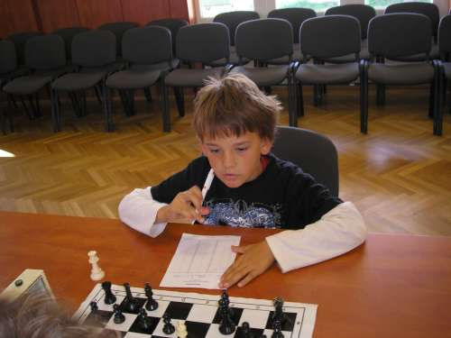

1 Lakatos Lengyel Márton Kertvárosi Általános Iskola Kalocsa 4,5 pont
2. Búza Benjamin Baja 4,0 pont
3. Greksa Bálint Általános Iskola Homokmégy 3,0 pont
4. Varga Soma Általános Iskola Homokmégy 2,5 pont

1999 január 1 után születettek:

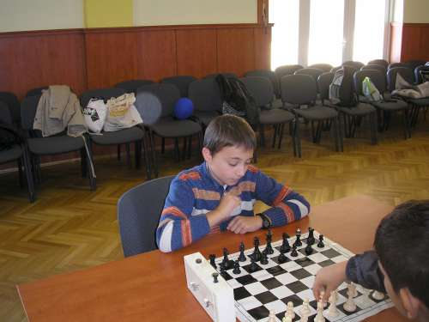

Eredmények:

1. Valaczkai Dávid Márk Kunfehértó 6,5 pont
2. Kökény János Kecskemét 4,5 pont
3. Simon Martin Baja 4,5 pont
4. Varga Bence Általános Iskola Homokmégy 2,5 pont

1997 január 1 után születettek::

Eredmények:

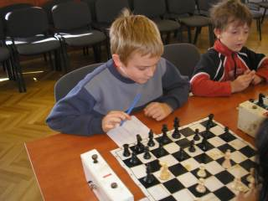

1. Nagypál László Eperföldi Általános Iskola Kalocsa
2 Porcs Krisztián Eperföldi Általános Iskola Kalocsa 4,5pont

1997 január 1 előtt születettek::

Eredmények:

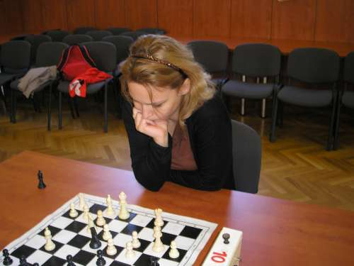

1 Csernai Barbara Baja 4,0 pont
2. Csernai Tibor Baja 3,5 pont
3. Pákolicz Gyula Baja 3,0 pont
4. Kökény János Kecskemét 2,5 pont
5. Follardt András Hajós 2,0 pont
6. Follardt Lukács Hajós 0,0 pont

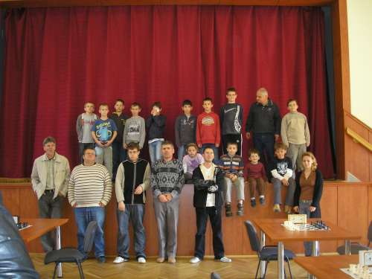

Köszönet illeti a verseny megrendezéséhez:

Polgármesteri Hivatal Homokmégy, Művelődési Ház Homokmégy, Logikusakk Oktatási Kulturális és Sport Közhasznú Egyesület sakk szakosztálya, Bács –Kiskun megyei Közgyűlés Sport Osztálya,, Magyar Sakkvilág Szerkesztősége ( Budapest), Kűlóczy Szabolcs versebybíró

A Bán Jenő emlék verseny sorozat következő versenye novemberben lesz megrendezve Dusnokon a Művelődési Házban.

